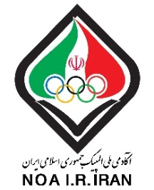
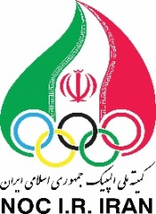

فرم ثبت نام
اولین سمپوزیوم بین المللی قلب و ورزش
سه شنبه 25 مرداد 1401
9:30 تا 13:00 (حضوری/آنلاین)
ردیف | عنوان
1 | نام
2 | نام خانوادگی
3 | تاریخ تولد
4 | جنسیت
5 | کشور
6 | نوع ثبت نام
7 | آدرس ایمیل
8 | تلفن
9 | آدرس
10 | مدرک تحصیلی

شرايط شركت كنندگان: مدرک کارشناسی به بالا، رشته های تحصیلی: پزشکی، متخصصین قلب، متخصصین پزشکی ورزشی، متخصصین علوم ورزشی، فیزیولوژیست قلب، فیزیوتراپی، پرستاری

